ภาคผนวก ข

**การแจ้งเตือนเมื่อเกิดความผิดปกติ**

**การแจ้งเตือนเมื่อเกิดความผิดปกติ**

1. การแจ้งเตือนทาง email เป็นการแจ้งเตือนเมื่อเครือข่ายมีความผิดปกติ

80%

83%

86%

81%

85%

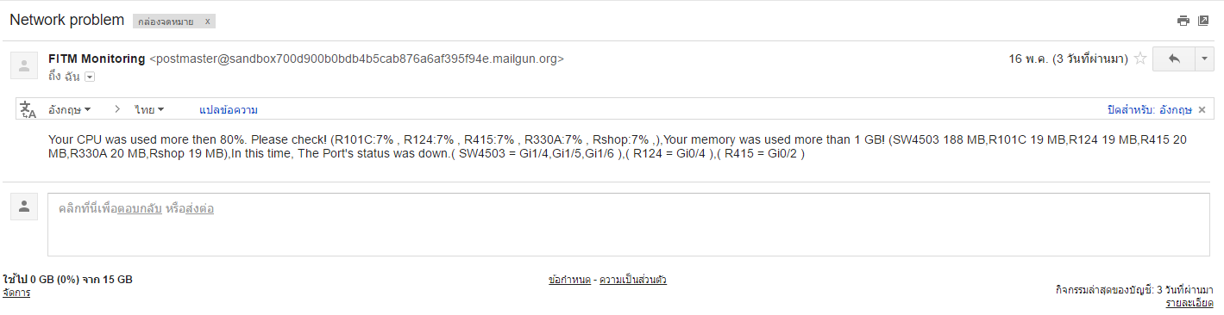

**ภาพที่ ข-1** หน้าจอแสดงการแจ้งเตือนทาง email

2. การแจ้งเตือนทาง Line เป็นการแจ้งเตือนเมื่อเครือข่ายมีความผิดปกติ

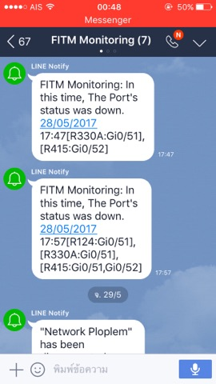

**ภาพที่ ข-2** หน้าจอแสดงการแจ้งเตือนทาง Line

ระบบจะมีการแจ้งเตือนเมื่อเกิดความผิดปกติเกิดขึ้นกับเครือข่ายโดยจะแจ้งผ่านทาง email ถึงผู้ที่เกี่ยวข้องและกลุ่ม Line สำหรับผู้ที่เกี่ยวข้องและผู้ที่ดูแลระบบเพื่อแจ้งความผิดปกติเช่น ค่าอุณภูมิสูงเกิน 55 องศา สถานะของ Interface ที่ down ค่า memory เกิน 1GB และ ค่า cpu ที่ทำงานเกิน 80% เป็นต้น โดยระบบจะแจ้งเตือนทุก 10 นาที